德钦县人力资源和社会保障局
工作简报
第六期
德钦县人社局办公室 2016年3月3日

密切联系群众 促进作风建设
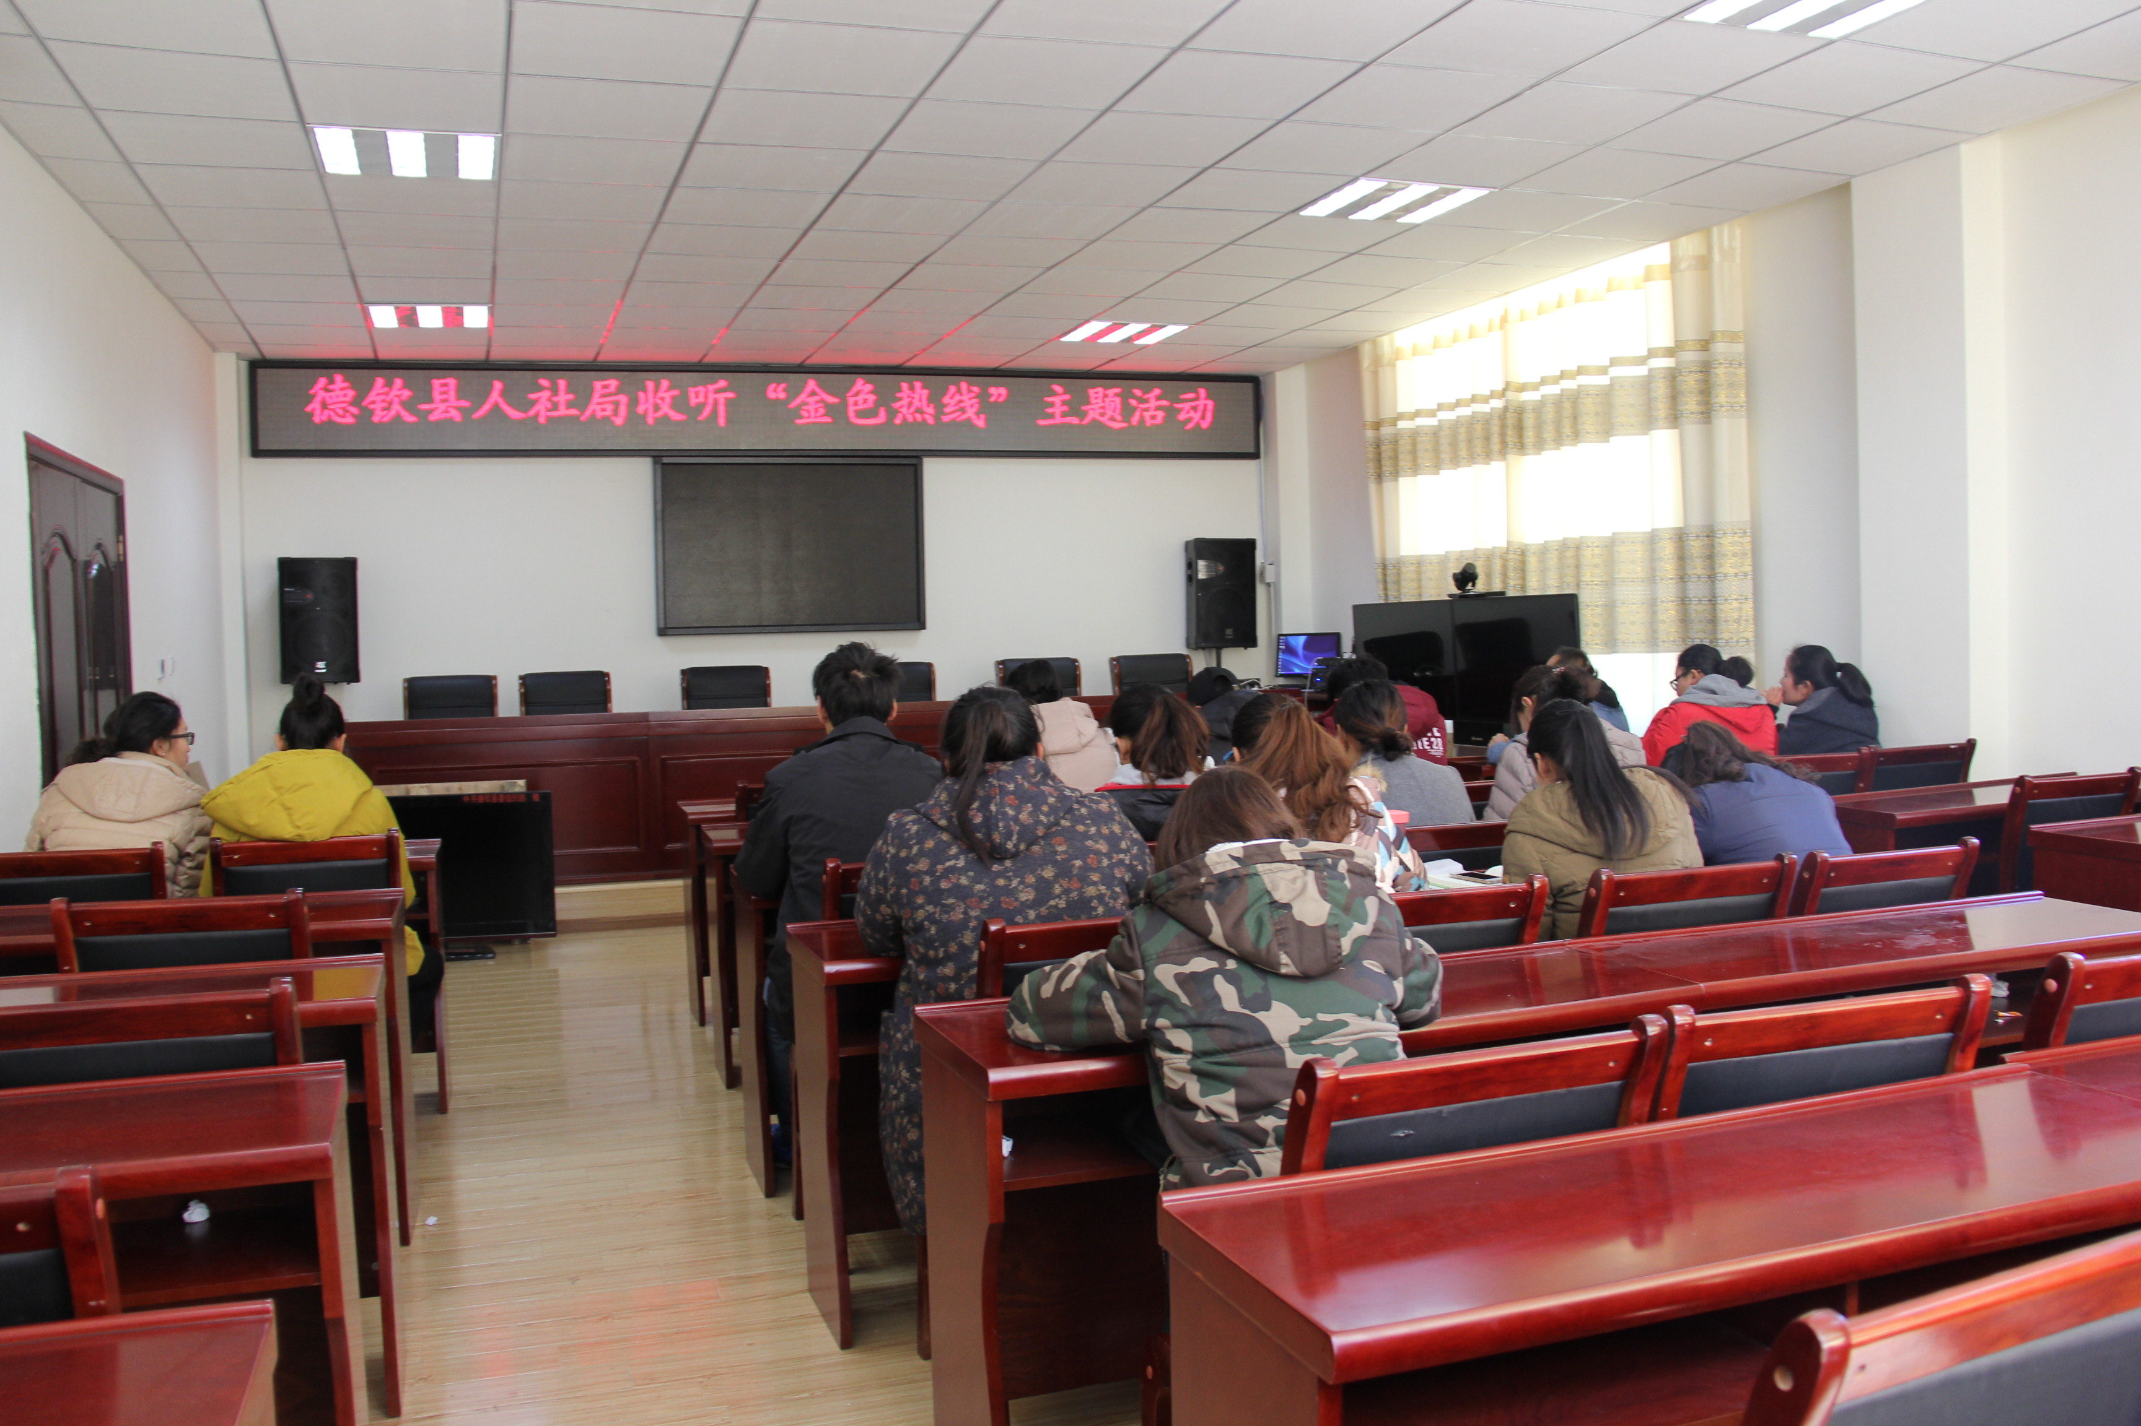
为切实解决好人民群众反映强烈的热点、难点、焦点问题，3月3日中午12:00，德钦县人力资源和社会保障局全体干部职工集中到局视频会议室，在线收听了省人社厅厅长崔茂虎率队作客的云南人民广播电台“金色热线节目”。
在节目播出过程中，广大听众通过电话、微信平台踊跃发问，崔厅长和就业促进处处长宣程、人力资源市场处处长唐曼蓉、职业能力建设处处长吴晓丽、养老保险处处长唐宁、劳动保障监察局局长何亚宁、省医保中心主任王艳君处室负责人，就广大听众提出的“养老保险、农民工工资维权、创业培训、技能扶贫专项行动、企业职工退休人员的退休待遇、军转干部安置”等问题作了回答。
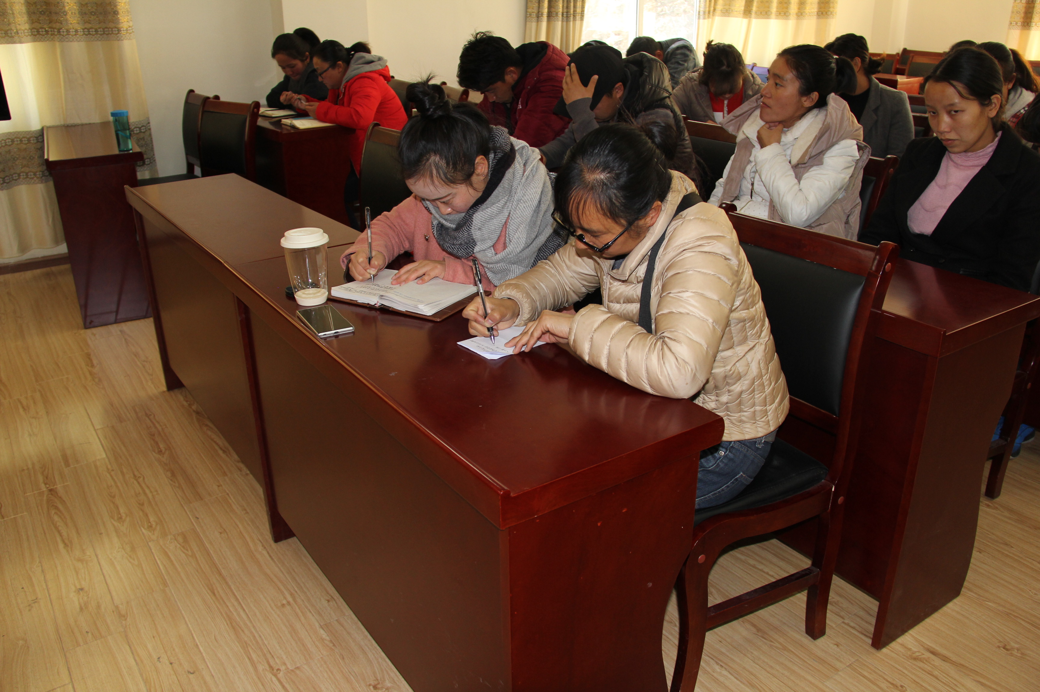
我局干部职工认真听取了崔厅长和有关处室负责人对广大听众提出问题的作答和解决方法，并对平时办理业务中出现的不足做了进一步梳理。通过在线听取节目，更直接、更真实的体验了省厅和群众的互动，在节目结束后，瞿局长要求，全体干部职工要结合服务群众“最后一公里”，开展窗口亮化建设，及时解决好群众反映强烈的热点、难点、焦点问题，真正将“金色热线”联系到群众中来。

